Cорбційні властивості нанокомпозитного матеріалу на основі феромагнетиту
Примушко С.О., Тананайко О.Ю.
Київський національний університет імені Тараса Шевченка.

В останнє десятиліття значну увагу зосереджено на підготовці суперпарамагнітних частинок типу «ядро-оболонка» на основі магнетиту, покритого шаром оксиду силіцію (Fe₃O₄@SiO₂). Застосовують його в якості каталізатору, селективного сорбенту, а також в біотехнології, для доставки ліків, розділенні та очищенні біомолекул. Даний нанокомпозит відкриває великі можливості для підвищення чутливості та вибірковості в сорбційному концентруванні, а також зручний у використанні, адже проявляє магнітні властивості. Видалення таких частинок з розчину проводиться магнітом за короткий час, що важливо при відділенні сорбенту від розчину за статичних умов сорбції.
Метою є розробка простого у роботі сорбенту на основі Fe₃O₄, покритого шаром оксиду силіцію за методом золь-гель синтезу, і дослідження впливу на сорбційні властивості отриманого матеріалу катіонообмінних поліелектролітів (ПЕ) і поверхнево активних речовин (ПАР) у золі оксиду силіцію.
В роботі використано магнітні наночастиники Fe₃O₄ виробництва Sigma-Aldrich, діаметром 5-50 нм, чистотою 99,98%. Для одержання шару SiO₂ на поверхні наночастинок Fe₃O₄ використовували низькотемпературний золь-гель синтез, шляхом кислотного гідролізу тетраетилортосилікату (ТЕОС). Для збільшення сорбційної ємності у золі окисду силіцію додавали поліелектроліт полістиролсульфокислоту (ПССК) та неіонну поверхнево-активну речовин (ПАР): Tween 20, Pluronic F123 або Triton 120, а також їх суміші.
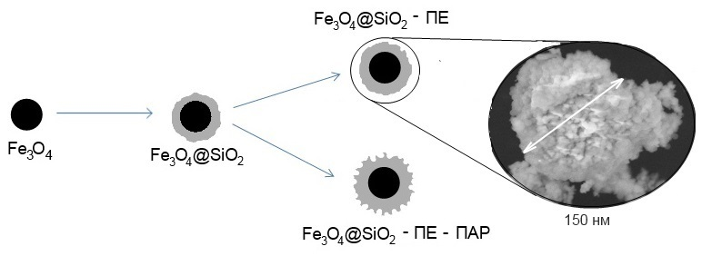
Для дослідження розмірів частинок до і після модифікування була використана скануюча електронна мікроскопія. Хімічний склад отриманого матеріалу підтверджено методами ІЧ спектроскопії та рентгеноспектрального аналізу.
Сорбційні характеристики отриманих частинок досліджували спектрофотометрично, використовуючи барвник – родамін 6Ж. Порівняно вплив різних типів ПАР на сорбцію родаміну 6Ж. Найкращі сорбційні характеристики має частинка, покрита золем SiO₂ у присутності Tween 20, або Тритону Х-100 на рівні 10 ккм у водному розчині, що очевидно пов’язано з утворенням пор найбільшого діаметру в шарі SiO2-ПЕ. Для частинок Fe₃O₄ і нанокомпозиту, Fe₃O₄@SiO₂, отримано ізотерми сорбції Родаміну 6Ж S-типу, а для нанокомпозиту, Fe₃O₄@SiO₂ – ПЕ, утвореного у присутності ПАР - ізотерми Н-типу. Ємність за моношаром родаміну 6Ж для немодифікованого Fe₃O₄ становить 1*10⁻⁶ моль/г, а Fe₃O₄@SiO₂ – ПЕ – 9*10⁻⁶ моль/г.
Отримані дані свідчать про перспективність застосування наночастинок Fe₃O₄@SiO_{2 в} сорбційних методах аналізу.

